МАРТ

Тема: Дары леса
Цели: Познакомить детей с дарами леса, что растет в лесу съедобного.

Задачи:
1. Образовательная: расширить знания детей о лесных богатствах;
2. Развивающая: развивать речь, внимание;
3. Воспитательная: воспитывать любовь к природе, привлечение подрастающего поколения к изучению и охране леса.
Формы проведения- викторина.
1 слайд
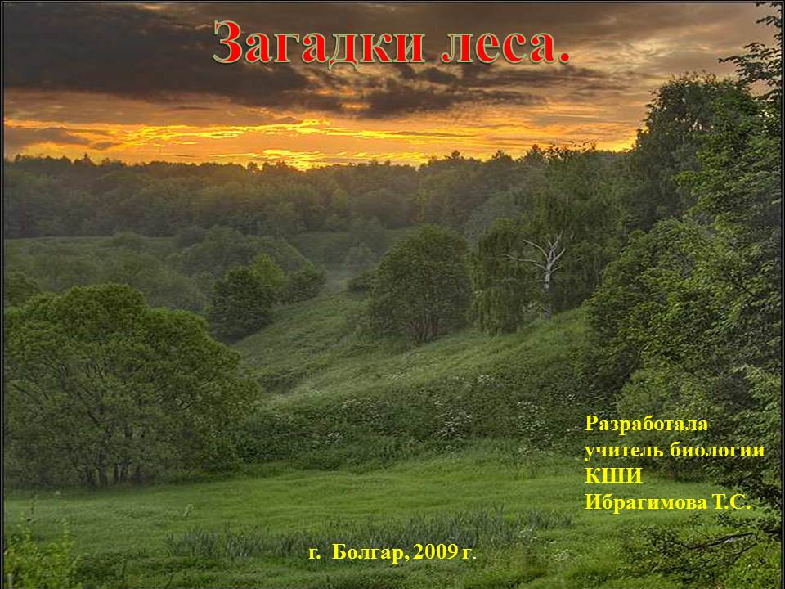
Нет ничего милее
Бродить и думать здесь.
Излечит, обогреет,
Накормит русский лес.
А будет жажда мучить,
То мне лесовичок
Средь зарослей колючих
Покажет родничок.
Лес очень любит пеших-
Для них совсем он свой.
Здесь где-то бродит леший
С зеленой бородой.
Жизнь кажется иною
И сердце не болит,
Когда над головою
Как вечность, лес шумит.
Лес- это источник энергии, лес – это кислород, ягоды, орехи, грибы. Без леса нет жизни на земле. Сегодня мы разгадаем некоторые загадки леса.
Конкурс « В лес по грибы».
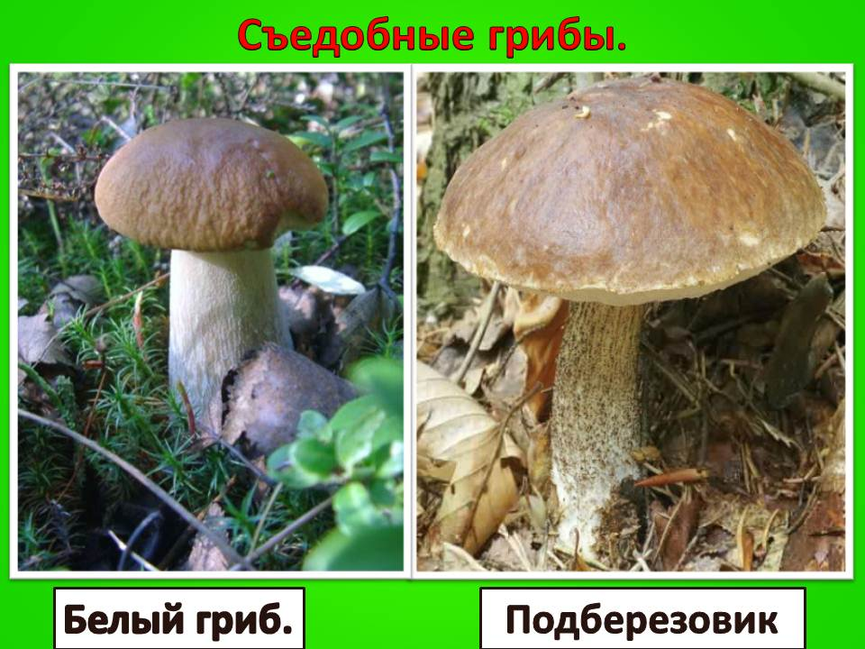
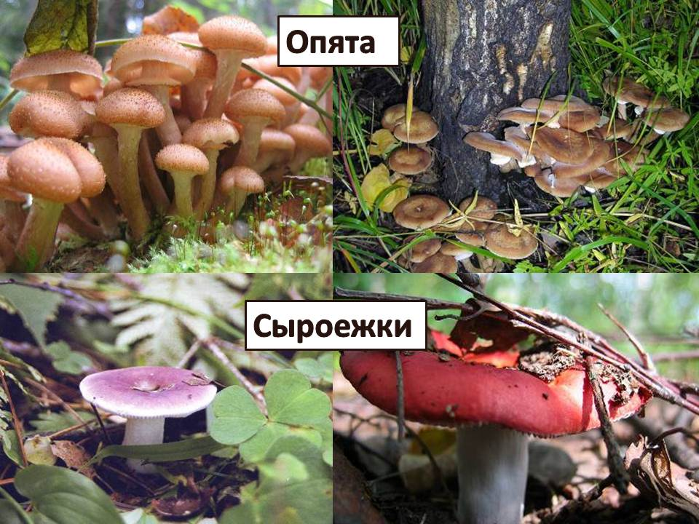
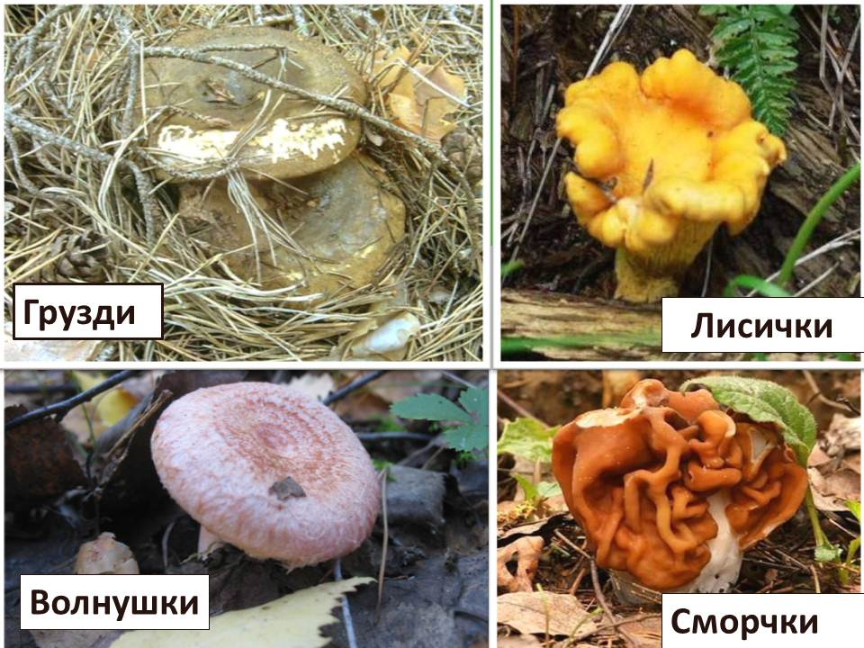
Сбор грибов- страсть людей города и деревни. Молодежь и старики, рабочие и ученые одинаково увлекаются грибными походами. Грибная похлебка и запеканка, грибная икра, соленые и маринованные грибы, грибы жаренные с картошкой- издавна любимые кушанья на Руси. Каждый грибник должен знать какие грибы съедобные, а какие ядовитые. Отгадайте загадки про съедобные грибы.
1. Я царь грибов, я боровик
И прятаться я не привык.
Я толстый, мощный
И росту под дубом и березою.
Шляпка бронза и закат
Любой грибник мне будет рад.( Белый гриб)
2. Под елями пушистыми
Растем семьей большой.
Хвоинками душистыми
Покрыты с головой.( Маслята)
3. Вдоль лесных дорожек
Много белых ножек
В шляпках разноцветных
Издали приметных
Собирай, не мешкай
Это…….( Сыроежки)
Загадки про съедобные грибы:
4. Мы кочки, мы грибные точки.
Ищи нас не ленись
На колени становись,
Листья разгреби рукою
Чтобы взять всех нас с собою. ( Грузди)
5. Расту я под березою
И первый появляюсь.
Я шляпкой своей темною
Всем на глаза бросаюсь. ( Подберезовик)
6. Мы махровые сестрички
Желтые словно яички.
Заметней всех мы на поляне,
Неси скорей нас к своей маме.( Лисички)
7. На поляне и пеньке
Растут дружные ребята.
Так скажите скорей мне
Как зовем мы их? ( Опята)
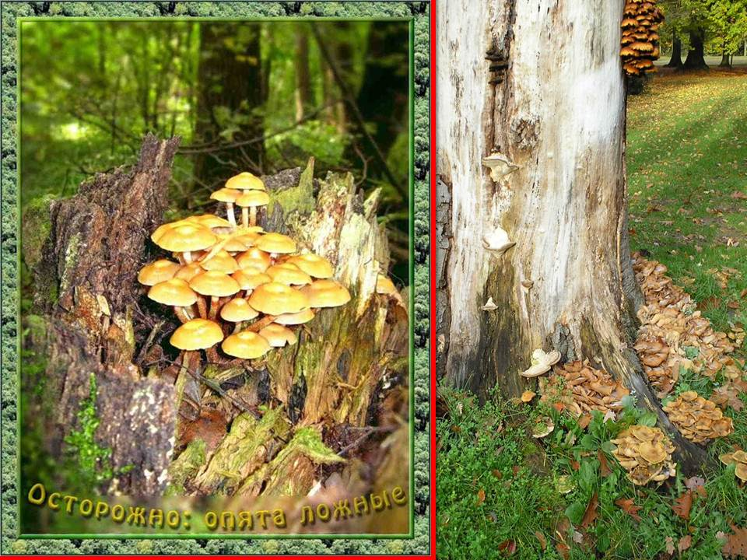
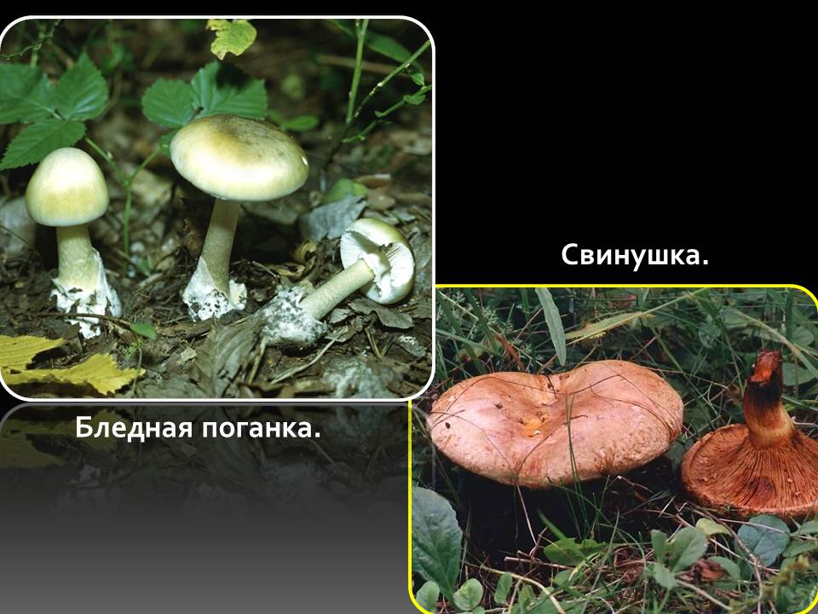
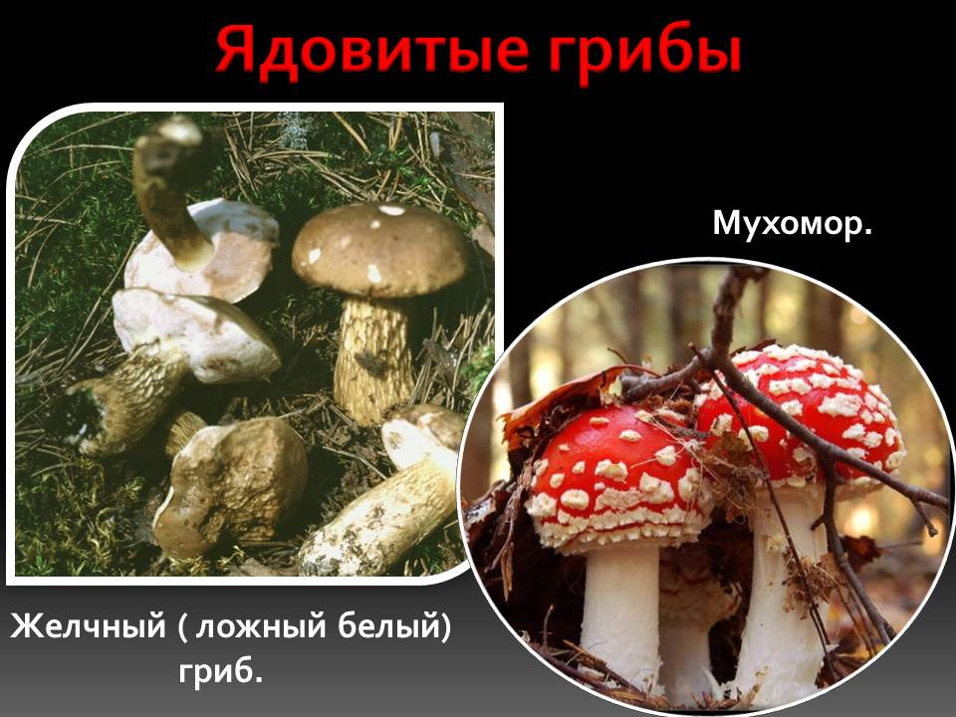
В лесу также растут несъедобные и ядовитые грибы: желчный (ложный белый) гриб- его мякоть на изломе краснеет, в верхней части ножки черная сетка. Мухомор- гриб с красной шляпкой с белыми пятнами, на белой ножке, как и у поганки, вверху пленочное кольцо. Бледная поганка- шляпка белая, желтоватая или зеленоватая, на белой ножке вверху пленочное кольцо, внизу утолщение- булава. Гриб напоминает зонтик с пояском. Свинушки всегда растут около муравейников, с мясистой по форме как у груздя буроватой шляпкой, толстой короткой бурой ножкой. Ложный опенок имеет зеленовато- желтую шляпку с красным пятном посередине, на ножке нет кольца.
Конкурс « Съедобные растения».
- Прогуливаясь по лесу можно полакомиться его дарами. Читая каждую третью букву, назовите съедобные растения нашего леса ( каждая команда получает за правильные ответы по 6 баллов, а команда, первая отгадавшая шараду получает дополнительные 3 балла).
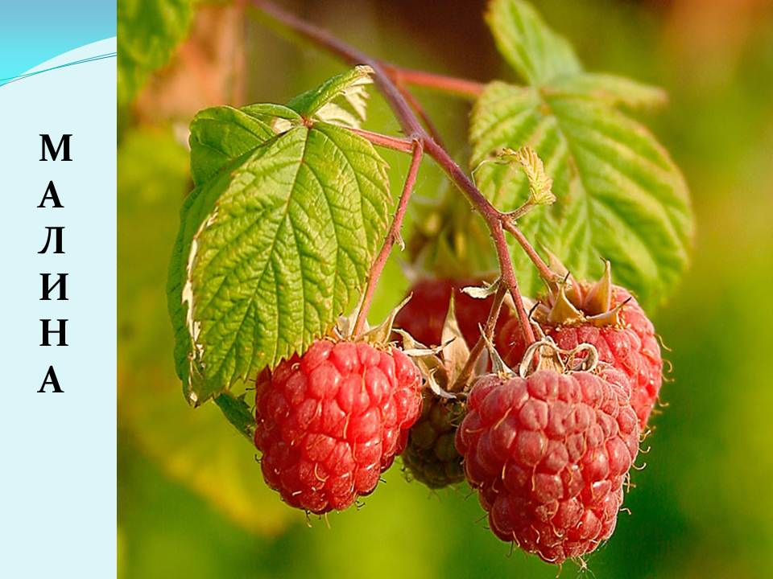
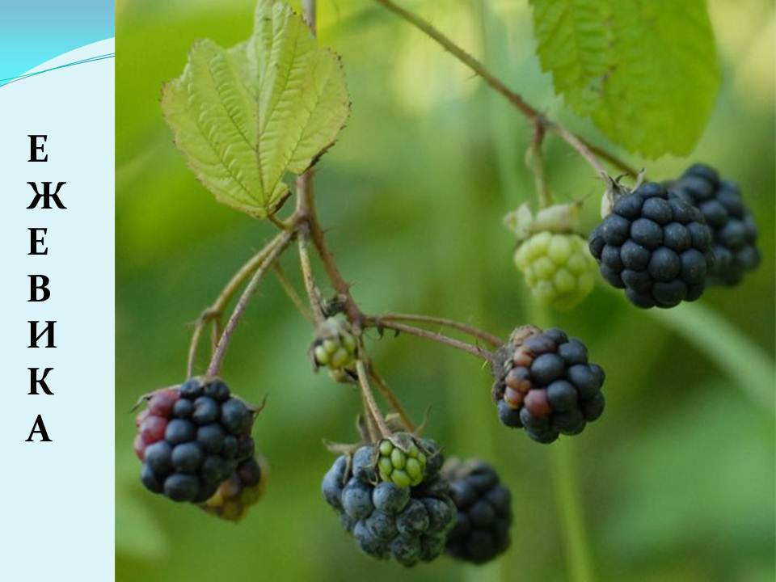
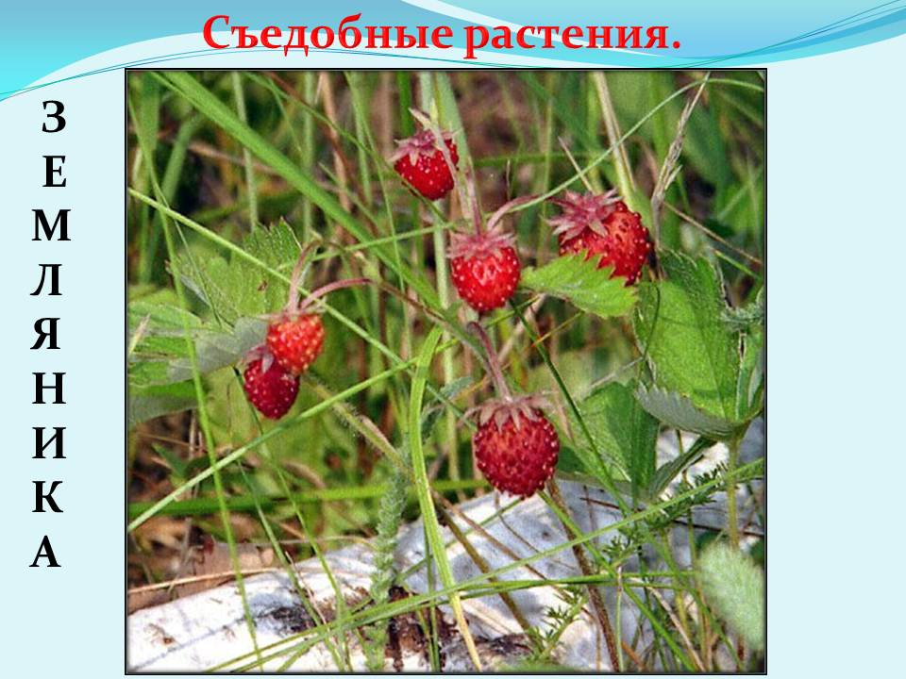
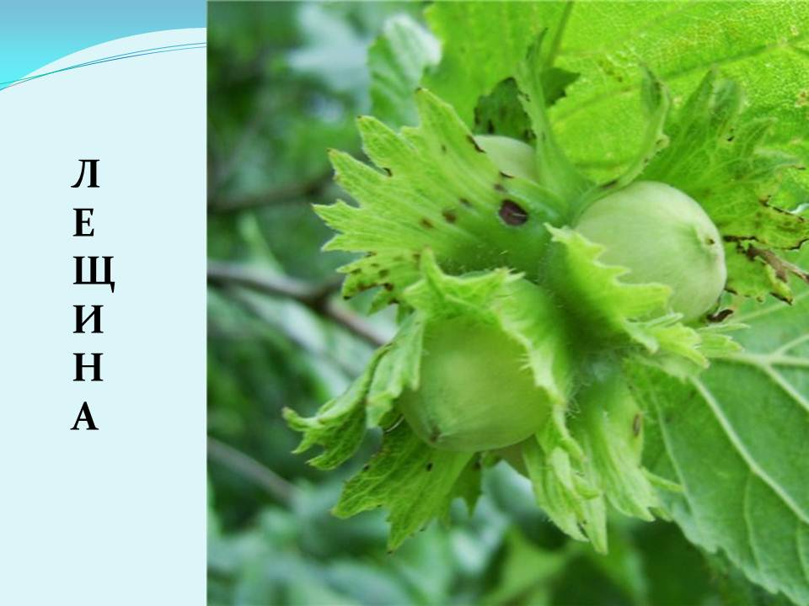
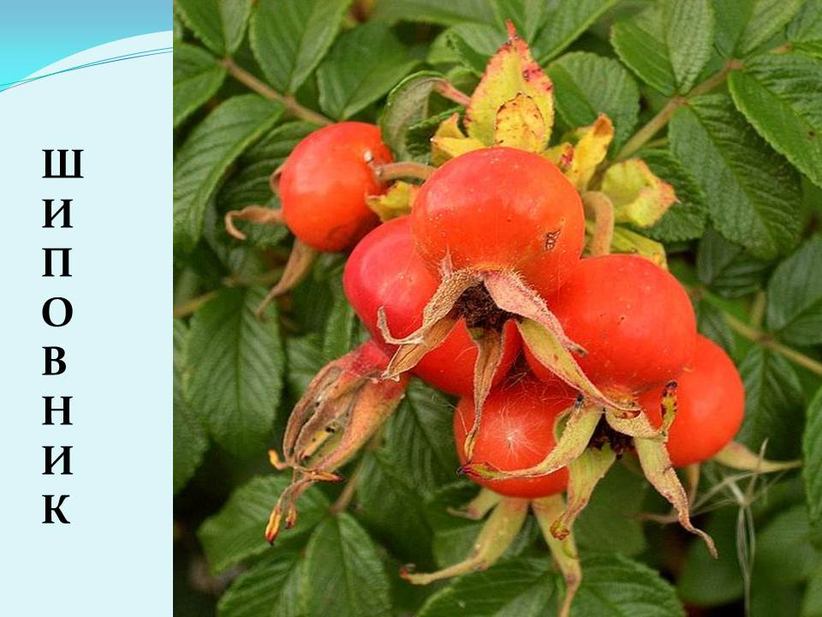
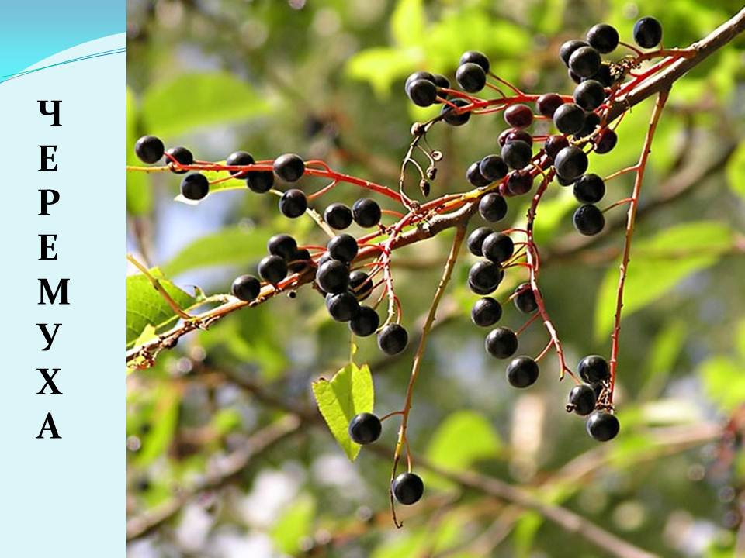
ЗЕМЛЯНИКА
ЕЖЕВИКА
МАЛИНА
ЧЕРЕМУХА
ШИПОВНИК
ЛЕЩИНА
К А З И Л Е У О М Т Р Л К Р Я Т Ь Н М С И Ю Д К Л М А
Р О Е К У Ж Ч О Е Н А В Ф У И З Е К Ж Р А
А К М Э Х А Г О Л Н Е И В З Н Ч Х А
Х К Ч С М Е Ф У Р А П Е Щ С М Ц Й У Я Г Х П Р А
Л О Ш К Р И С Ч П Э Н О Г С В Т И Н А М И Д Е К
Э Н Л В Ы Е К П Щ Ч М И Ь Ю Н П Р А
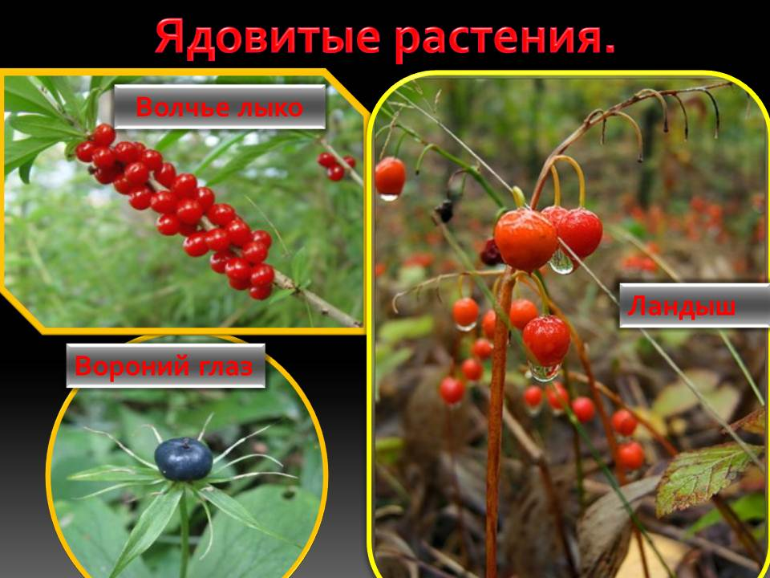
Есть в лесу и ядовитые растения, есть которые нельзя: ягоды вороньего глаза и ландыша, волчьего лыка, бузины, черная белена, белладонна, дурман.
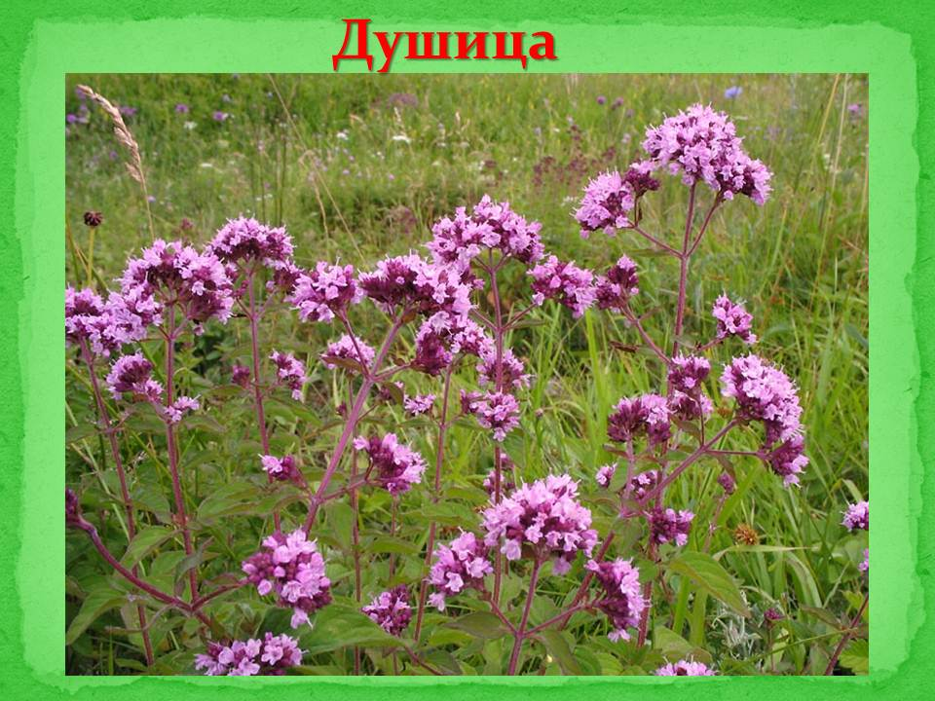
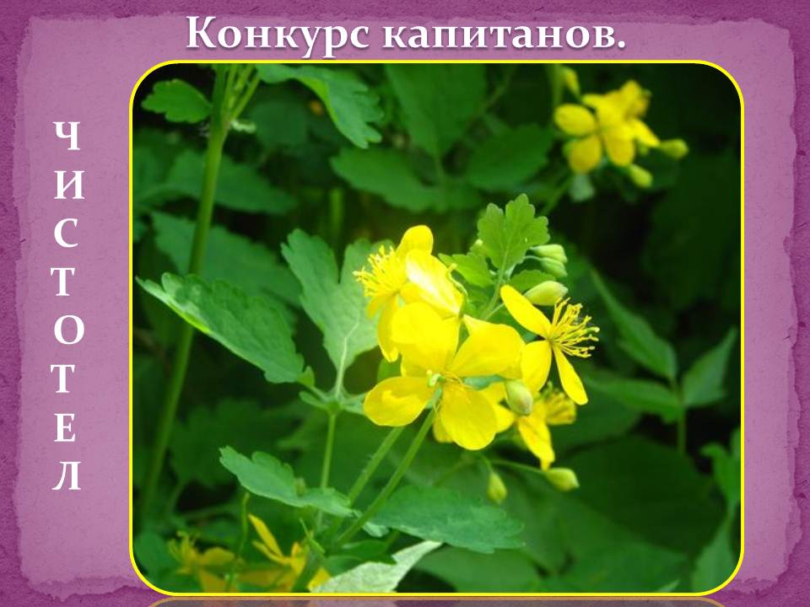
Лес приносит человеку пользу. Человек должен беречь лес от огня, от загрязнения, от бездумного уничтожения зверей, птиц, растений. Если не позаботиться о защите природы, то погибнет наша планета. Закончим наш урок высказыванием великого писателя М. Пришвина «Мы хозяева нашей природы, и она для нас кладовая солнца с великими сокровищами жизни…
Охранять природу- значит охранять Родину».
